MÔ HÌNH KỸ THUẬT QUAY LUI

void quaylui(i). // Xây dựng thành phần số thứ i

{

for(xi khả năng các giá trị có thể của xi)

{

<ghi nhận thành phần số thứ i>

if(xâu dựng xong)

<Kiểm tra đánh giá và chọn nghiệm>

else

quaylui(i+1)

<Bỏ ghi nhận thành phần số i>

}

BÀI 1.

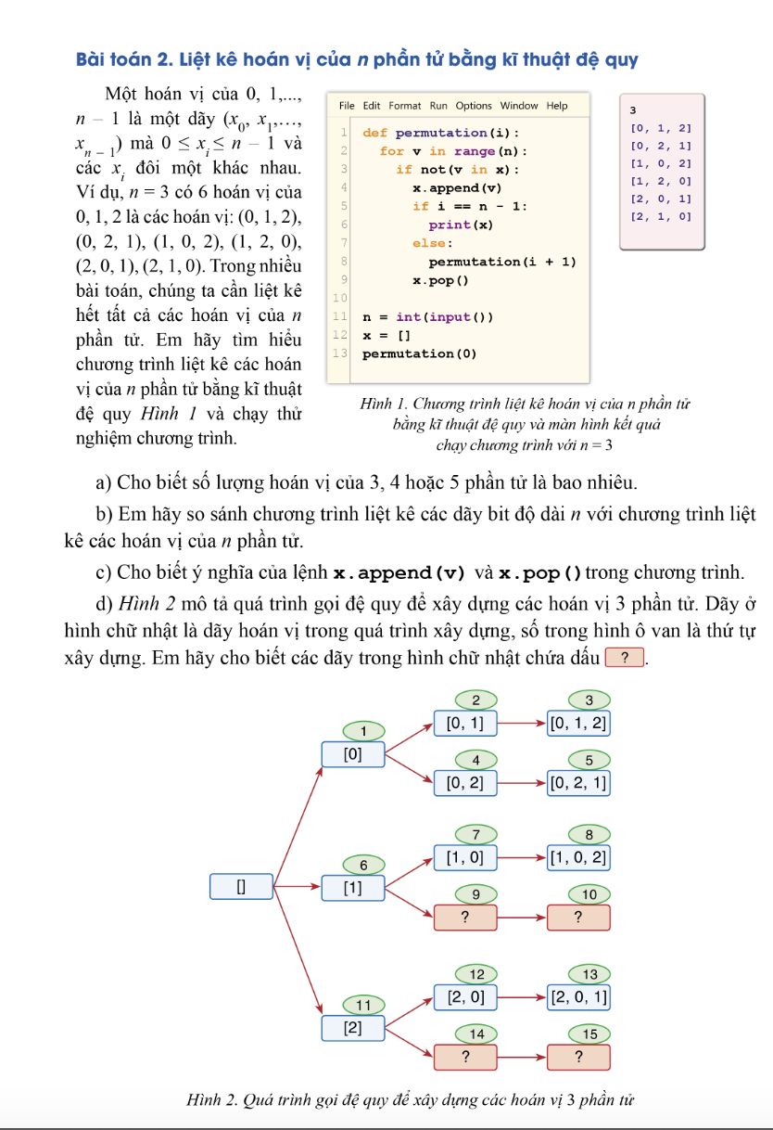#include<bits/stdc++.h>

using namespace std;

// Hàm đệ quy để sinh và in tất cả các hoán vị

void quaylui( vector<int>& a, vector<bool>& used, int n) {

if (a.size() == n) {

// Khi hoán vị đủ độ dài n, in ra hoán vị hiện tại

for (int num : a) {

cout << num << " ";

}

cout << endl;

return;

}

for (int i = 0; i < n; ++i) {

if (!used[i]) {

// Đánh dấu số i là đã được sử dụng

used[i] = true;

a.push_back(i);

// Gọi đệ quy để tiếp tục xây dựng hoán vị

quaylui(a, used, n);

// Quay lui: loại bỏ số i và đánh dấu nó chưa được sử dụng

a.pop_back();

used[i] = false;

}

}

}

int main() {

int n;

cin >> n;

// Vector lưu hoán vị hiện tại

vector<int> a;

// Vector theo dõi các số đã được sử dụng

vector<bool> used(n, false);

// Gọi hàm đệ quy để bắt đầu sinh hoán vị

quaylui(a, used, n);

return 0;

}

BÀI 2

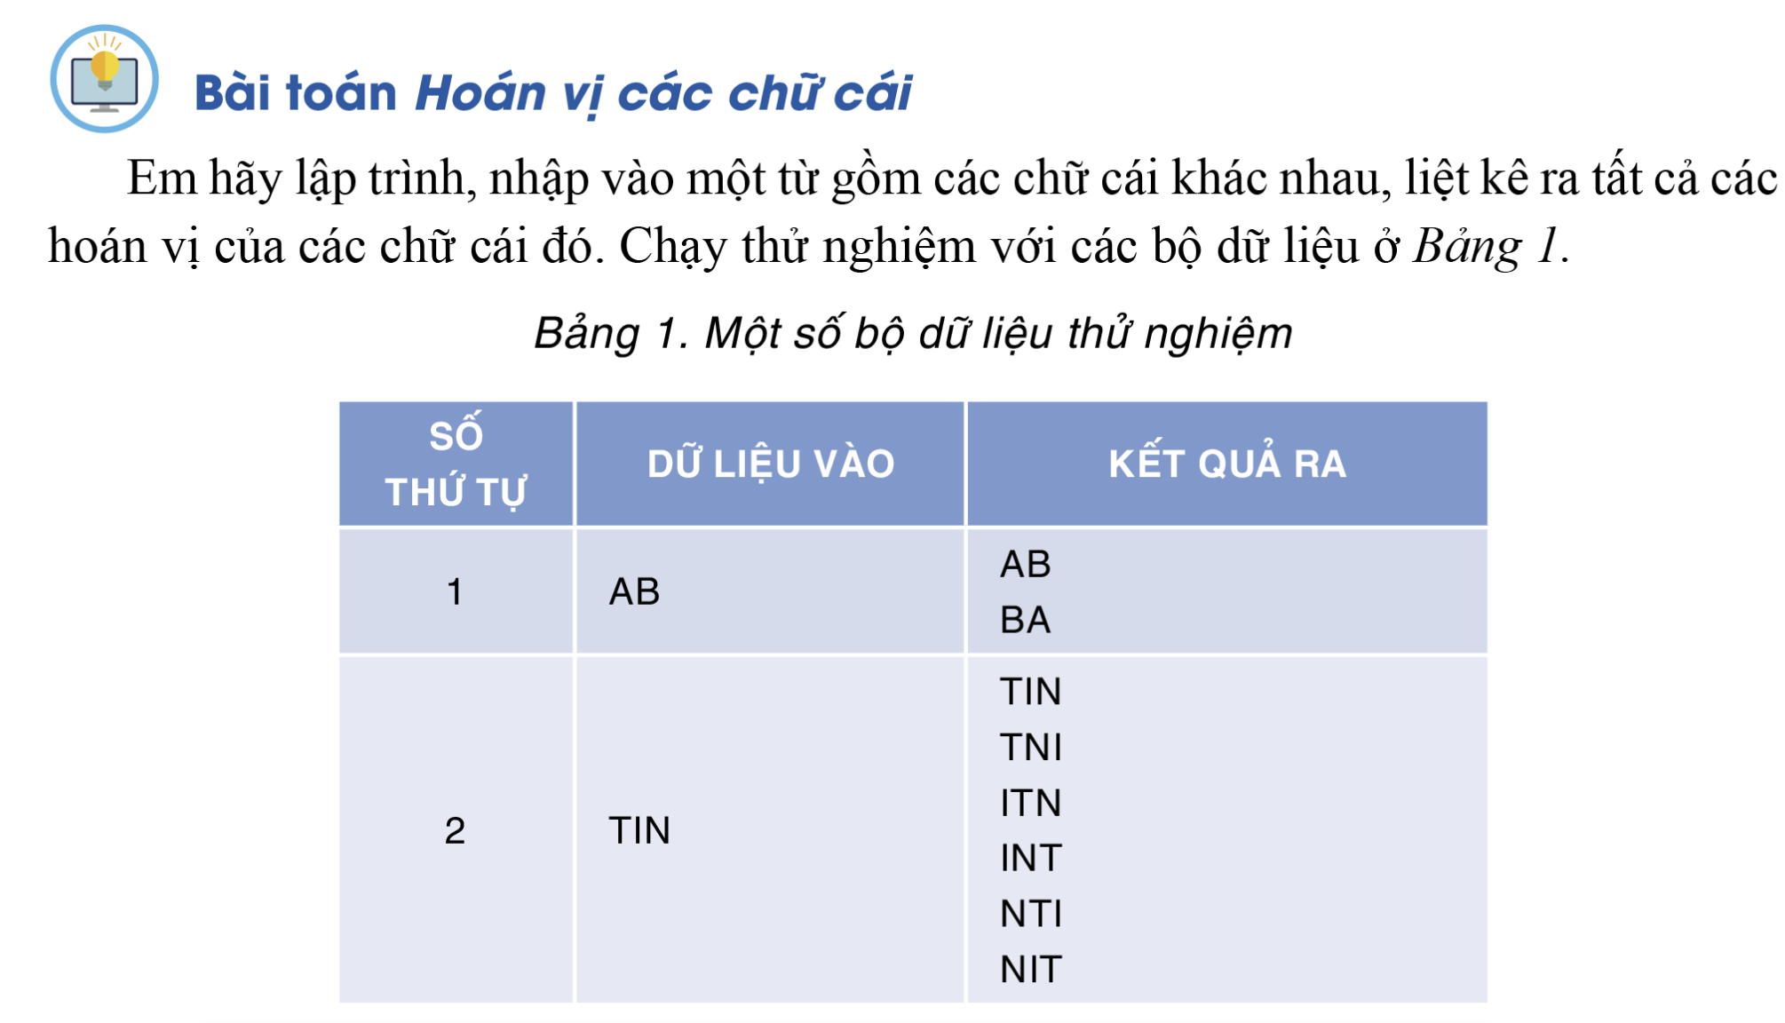

Bài 3

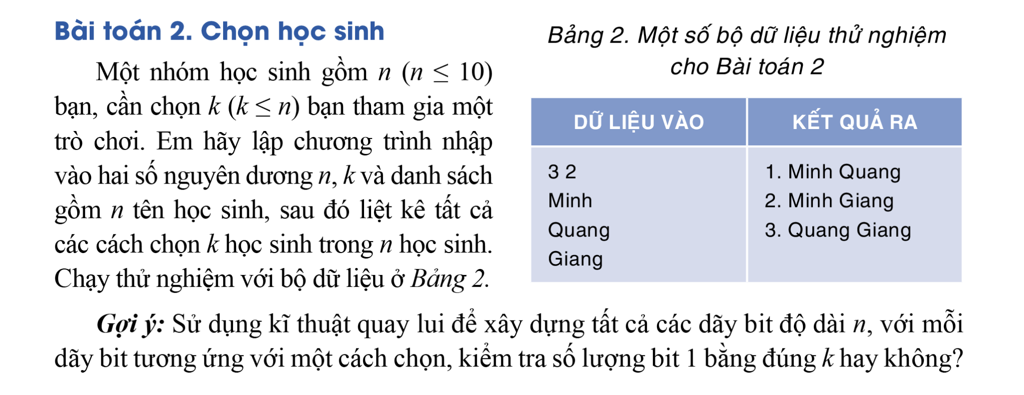

Bài 4

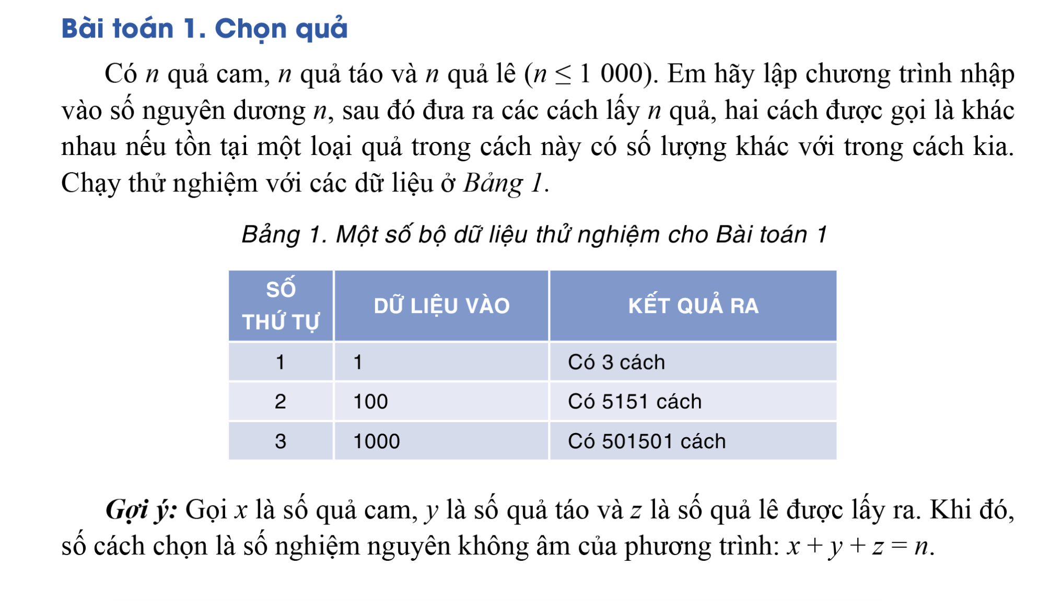

BÀI 5

